Cultivons une Terre Vivante
C.P.N.- .C.T.V.
Connaître et Protéger la Nature - Cultivons une Terre Vivante
« El Bois Derrière Chez Moi »
« Le Pech » 47310 LAPLUME
ctv.47310@sfr.fr
Association loi 1901 –
Affiliée à une Fédération Nationale
Tel : 06.20.31.49.81.

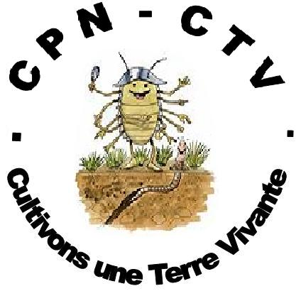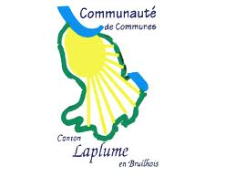
AUBIAC, 70 route des moulins
Dimanche 13 Octobre 2019, 10h00 à 12h00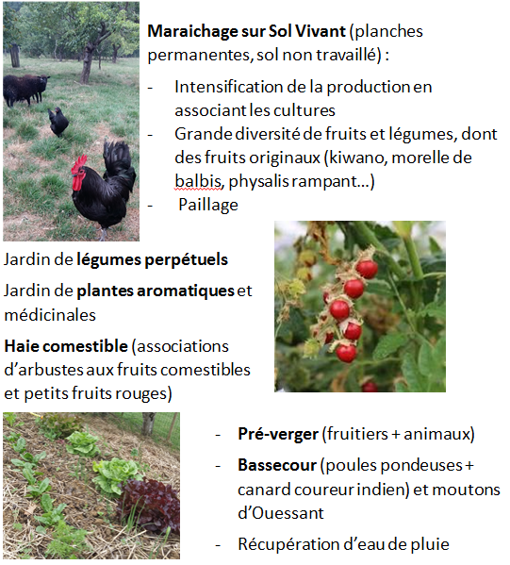
Inscriptions souhaitées : 06 20 31 49 81
C T V , l e T G V d e l a r é – g é – n é – r a – t i o n d e s s o l s v i v a n t s

